Join Table

Worksheet 4

Nama : Muhammad Amir

SOAL 4.1

Tampilkan data berikut menggunakan join table:

|  |  |  |  |  |  |  |
| --- | --- | --- | --- | --- | --- | --- |
| **Pesanan** | | | **Pelanggan** | | **Kartu** | |
| id | tanggal | total | kode | nama | nama kartu | diskon |

select pesanan.id, pesanan.tanggal, pesanan.total,

-> pelanggan. kode, pelanggan.nama, kartu.nama as kartu_nama, kartu.diskon from pesanan

-> inner join pelanggan on pesanan.pelanggan_id=pelanggan.id

-> inner join kartu on pelanggan.kartu_id = kartu.id;

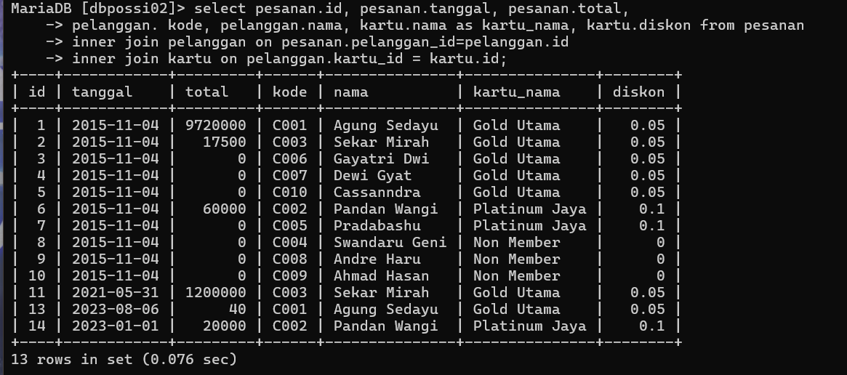

|  |  |  |  |  |  |  |  |
| --- | --- | --- | --- | --- | --- | --- | --- |
| **Pembelian** | | | | | **Produk** | **Vendor** | |
| id | tanggal | nomor | jumlah | harga | nama | nama | kontak |

select pembelian.id, pembelian.tanggal, pembelian.nomor,

-> pembelian.jumlah,pembelian.harga,

-> produk.nama, vendor.nama, vendor.kontak from pembelian

-> inner join produk on pembelian.produk_id=produk.id

-> inner join vendor on pembelian.vendor_id=vendor.id;

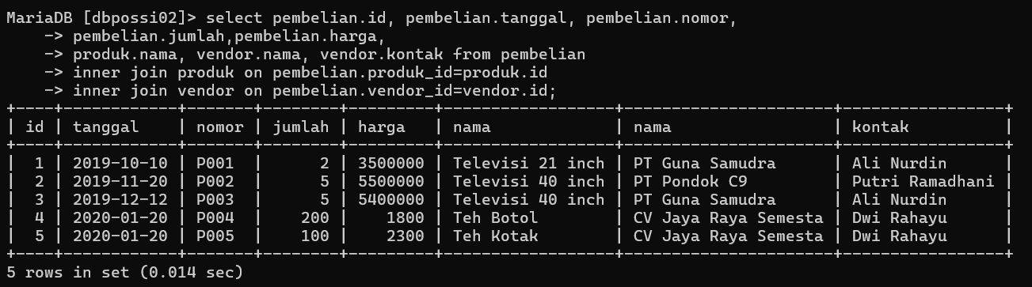

|  |  |  |  |  |  |  |  |  |
| --- | --- | --- | --- | --- | --- | --- | --- | --- |
| **Pesanan** | | | **Pelanggan** | **Produk** | | **Jenis produk** | **Pesanan items** | |
| id | tanggal | total | nama | kode | nama | nama | qty | harga_jual |

select pesanan.id, pesanan.tanggal, pesanan.total, pelanggan.nama as nama_pelanggan,

-> produk.kode as kode_produk, produk.nama as nama_produk, jenis_produk.nama as nama_produk,

-> pesanan_items.qty, pesanan_items.harga as harga_jual from pesanan

-> inner join pelanggan on pesanan.pelanggan_id=pelanggan.id

-> inner join pesanan_items on pesanan.id=pesanan_items.pesanan_id

-> inner join produk on pesanan_items.produk_id=produk.id

-> inner join jenis_produk on produk.jenis_produk_id=jenis_produk.id;

